Снегокат Kreiss Polar Bear КМ1
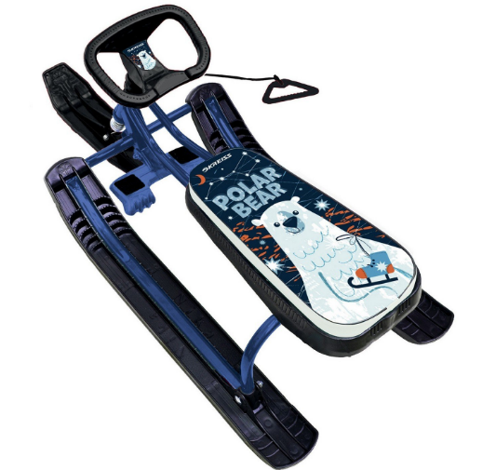
Ребенок вырос из санок или они просто стали ему не интересны? Предлагаем классную альтернативу — Снегокат!

Модель Kreiss Polar Bear КМ1 отлично подойдет детям от 3х - 7лет для перевозки по снегу, льду или катанию с горок.

Комплектация и характеристики

Надежность и комфорт обеспечат:

- каркаса — сварная конструкция из стальных труб;
- лыж и руля — прочный, морозостойкий пластик;
- сиденья обтянутого мягкой искусственной кожей с ярким рисунком;
- руля автомобильного типа — удобно держаться, плюс мальчишки будут в восторге;
- буксировочного троса для перемещения ребенка просто по улице.

Несмотря на металлический каркас модель отличается небольшим весом — 6,4кг. А прочная конструкция, выдерживающая нагрузку до 100кг, что позволяет кататься одновременно двум ребятишкам 4 - 5 лет.

Удобство использования за счёт:
- длина, мм: 1100±5;
- ширина, мм: 490±3;
- высота, мм: 420±3;
- высота по сиденью, мм: 290±3;
- ширина колеи, мм: 370±5;
- размер сиденья, мм: 445х200;
- грузоподъемность не более, кг: 100;
- масса, кг: 6,4.

Страна-производитель: Россия
Габариты упаковки: 25см x 46см x 74см
Вес упаковки: 6,6 кг

